kit-
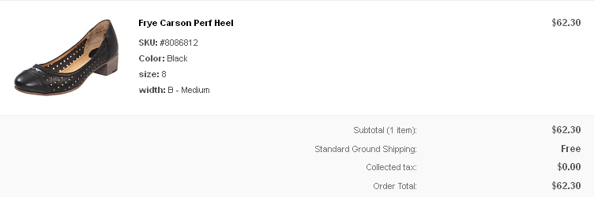
Итого: 62,30$*1,1*31,5 = 2159руб
Доставка по США бесплатная.
К оплате: 2159руб

